项目设计文档

车一晗 181250009

黄婉红 181840096

纳思彧 181250107

王博 181250133

2021年3月25日

**摘要**

本文档为Heap小组在2021年春学期《软件工程与计算三》课程作业迭代二中为项目所撰写的项目设计文档。

**目录**

1 引言 3

1.1 编写目的 3

1.2 对象与范围 3

1.3 参考文献 3

1.4 名词与术语 3

2 逻辑视角 4

2.1 分层架构包图 4

2.2 逻辑包图 5

3 组合视角 5

3.1 物理包划分 5

3.2 物理包图 6

4 接口视角 7

4.1 模块的职责 7

4.2 模块的接口规范 7

4.2.1 用户界面层分解 7

4.2.2 业务逻辑层分解 8

4.2.2.1 EntityService的接口规范 8

4.2.2.2 RelationshipService的接口规范 9

4.2.2.2 DomainService的接口规范 9

4.2.2.2 FileService的接口规范 10

4.2.3 数据层分解 11

4.2.3.1 EntityMapper的接口规范 11

4.2.3.2 RelationshipMapper的接口规范 12

4.2.3.3 DomainMapper的接口规范 12

5 信息视角 14

5.1 VO定义 14

5.1.1 Result 14

5.1.2 Entity 14

5.1.3 Relationship 15

5.1.1 Domain 15

5.2 数据库表 15

6 Pipeline脚本 16

# 1 引言

## 1.1 编写目的

本文档提供COIN知识图谱系统的软件架构概览，采用若干架构视图描述系统的不同方面，以便表示构造系统所需要的重要架构决策。

## 1.2 对象与范围

本文档的读者是Heap团队内部的开发和管理人员，参考了RUP的《软件架构文档模板》，用于指导下一循环的代码开发和测试工作。

## 1.3 参考文献

《软件需求规格说明书》, Heap;

《软件架构文档模板》, Rational Software Corporation;

## **1.4 名词与术语**

COIN：COnstructing and vIsualizing kNowledge graph知识图谱可视化系统

# 2 逻辑视角

## 2.1 分层架构包图

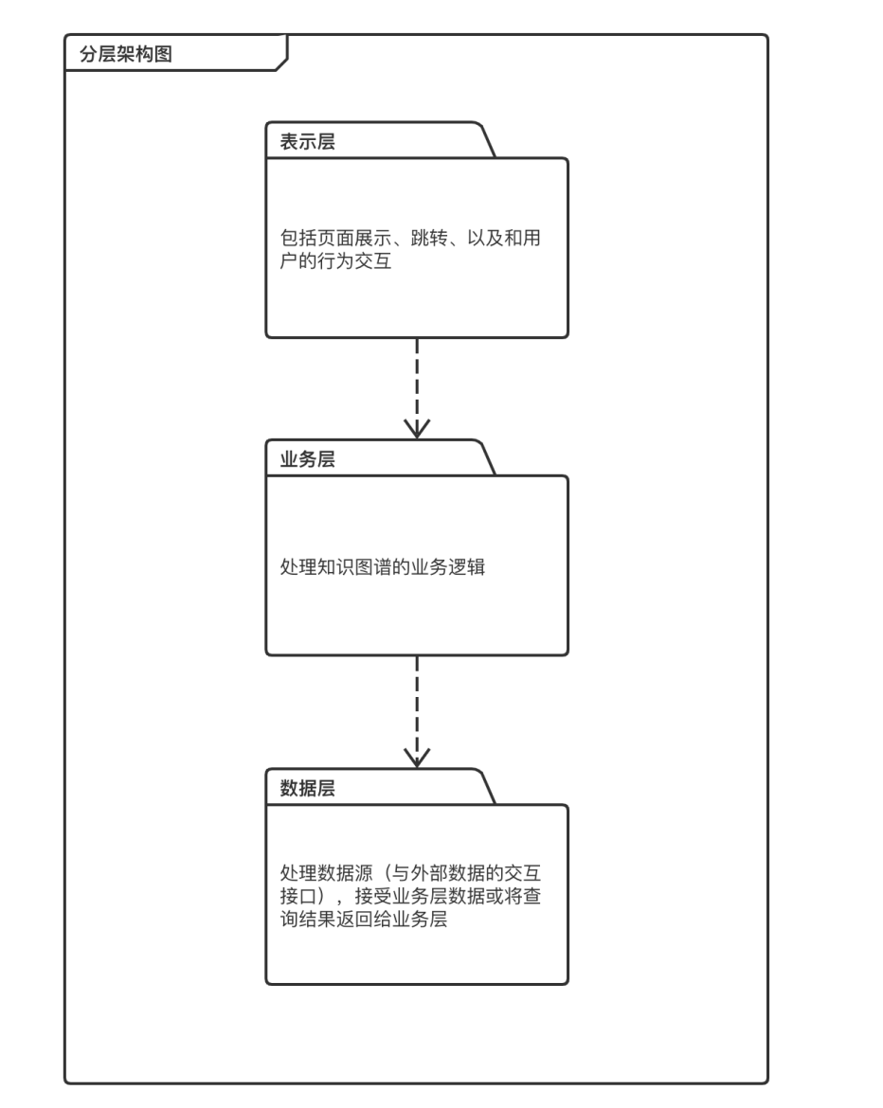

## 2.2 逻辑包图

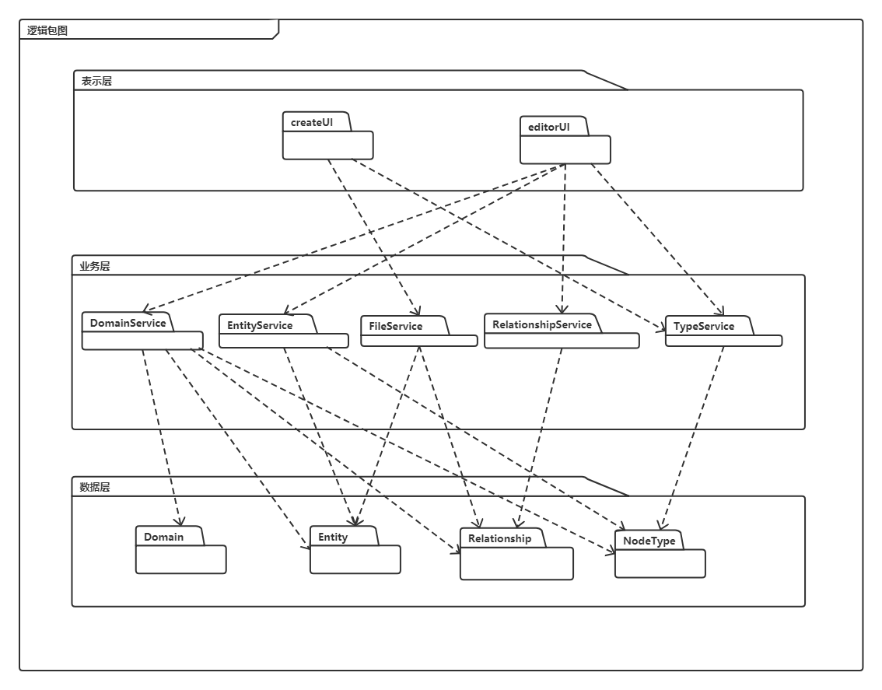

# 3 组合视角

## 3.1 物理包划分

|  |  |
| --- | --- |
| 开发包 | 依赖的其他开发包 |
| commonUtils |  |
| config |  |
| controller | service, commonUtils, config,utils |
| entity |  |
| service | entity |
| impl | service,utils |
| mapper | entity |
| utils |  |

## 3.2 物理包图

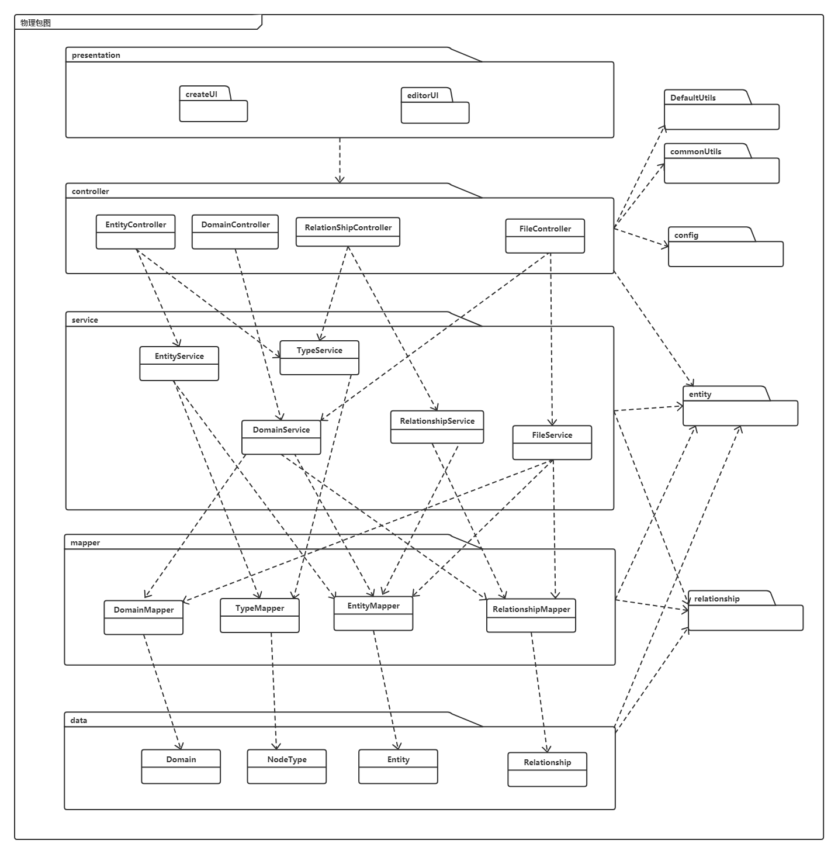

# 4 接口视角

## 4.1 模块的职责

|  |  |
| --- | --- |
| **层** | **职责** |
| 启动模块 | 负责初始化网络通信机制，启动用户界面 |
| 用户界面层 | 客户端用户界面 |
| 接口模块 | 负责客户端和服务器端的通信和数据传递 |
| 业务逻辑层 | 对于用户界面的输入进行响应并进行业务处理逻辑 |
| 数据服务层 | 抽象出的数据操作接口 |
| 数据层 | 负责数据的持久化和访问 |

## 4.2 模块的接口规范

### 4.2.1 用户界面层分解

|  |  |
| --- | --- |
| 服务名 | 服务 |
| entity.createNodeAPI | 创建节点 |
| entity.getNodesByDomainIdAPI | 根据域名id得到该域内的所有节点 |
| entity.updateNodeAPI | 更新节点信息 |
| entity.deleteNodeAPI | 删除节点 |
| relationship.createLinkAPI | 创建关系 |
| relationship.updateLinkAPI | 更新关系信息 |
| relationship.deleteLinkAPI | 删除关系 |
| relationship.getLinkByDomainIdAPI | 根据域名id得到该域内的所有关系 |
| domain.createDomainAPI | 创建域 |
| domain.updateDomainAPI | 更新域信息 |
| domain.deleteDomainAPI | 删除域 |
| domain.selectDomainByIdAPI | 根据域名id得到对应的域 |
| domain.selectAllDomainAPI | 获取所有的域 |
| editor.createFromFileAPI | 根据文件创建图谱 |
| file.getCsvFileAPI | 得到csv文件 |
| file.exportGraphXMLAPI | 将图谱导出为xml文件 |
| file.downloadAPI | 下载文件 |

### 4.2.2 业务逻辑层分解

#### 4.2.2.1 EntityService的接口规范

|  |  |  |
| --- | --- | --- |
| **模块** | | **职责** |
| EntityService | | 负责对节点的职责 |
| **提供的服务（供接口）** | | |
| EntityService.createNode | 语法 | Result createNode(Entity entity) |
| 前置条件 | entity对象中的name  、domainId、type不为空 |
| 后置条件 | 根据输入创建节点信息 |
| EntityService.updateNode | 语法 | Result updateNode(Entity entity) |
| 前置条件 | 待被更新的节点存在 |
| 后置条件 | 根据输入更新节点信息 |
| EntityService.deleteNode | 语法 | Result deleteNode(Entity entity) |
| 前置条件 | 待被删除的节点存在 |
| 后置条件 | 根据输入删除节点及其关系 |
| EntityService.getNodesByDomainId | 语法 | Result getNodesByDomainId(int domainId) |
| 前置条件 | 输入的domainId存在 |
| 后置条件 | 根据输入返回符合条件的节点列表 |
| EntityService.countNode | 语法 | Result countNode(int domainId) |
|  | 前置条件 | 输入的domainId存在 |
|  | 后置条件 | 根据输入返回该域节点数目 |
| EntityService.countNodeByType | 语法 | Result countNodeByType(int domainId,String type) |
| 前置条件 | 输入的domainId存在 |
| 后置条件 | 根据输入返回该域特定类型节点数目 |
| EntityService.updateXY | 语法 | Result updateXY(List<Entity> entities) |
| 前置条件 | 输入的节点均存在 |
| 后置条件 | 更新节点位置信息 |
| EntityService.getTypes | 语法 | Result getTypes(int domainId) |
| 前置条件 | 输入的domainId存在 |
| 后置条件 | 根据输入返回该域类型一栏 |
| EntityService.getNodeByType | 语法 | Result getNodeByType(int domainId,String type) |
| 前置条件 | 输入的domainId存在 |
| 后置条件 | 根据输入返回同类型节点 |
| EntityService.updateType | 语法 | Result updateType(id,oldType,newType,domainId) |
| 前置条件 | 输入的domainId和id存在，且两类型不同 |
| 后置条件 | 根据输入更新节点类型 |

#### 4.2.2.2 RelationshipService的接口规范

|  |  |  |
| --- | --- | --- |
| **模块** | | **职责** |
| RelationshipService | | 负责对节点关系的职责 |
| **提供的服务（供接口）** | | |
| RelationshipService.createLink | 语法 | Result createLink(Long fromId, Long toId, String name) |
| 前置条件 | fromId和toId均存在且不为空 |
| 后置条件 | 根据输入创建两节点间关系 |
| RelationshipService.updateLink | 语法 | Result updateLink(Relationship relationship) |
| 前置条件 | 待被更新的关系存在 |
| 后置条件 | 根据输入，修改关系信息 |
| RelationshipService.deleteLink | 语法 | Result deleteLink(Relationship relationship) |
| 前置条件 | 待被删除的关系存在 |
| 后置条件 | 根据输入，删除关系信息 |
| RelationshipService.getLinkByDomainId | 语法 | Result getLinkByDomainId(int domainId) |
| 前置条件 | 输入domianId合法 |
| 后置条件 | 根据输入，返回域内所有关系图谱（含孤立节点） |
| RelationshipService.getGraphScreen | 语法 | Result getGraphScreen(int domainId,List<Entity> entities) |
| 前置条件 | 输入domianId合法，节点列表不为空 |
| 后置条件 | 根据输入，筛选所有关系图谱（含孤立节点，仅显示这些节点及其附属子节点关系） |
| RelationshipService.countLink | 语法 | Result countLink(int domainId) |
| 前置条件 | 输入domianId合法 |
| 后置条件 | 根据输入，返回域内关系个数 |

#### 4.2.2.3 DomainService的接口规范

|  |  |  |
| --- | --- | --- |
| **模块** | | **职责** |
| DomainService | | 负责对图域的职责 |
| **提供的服务（供接口）** | | |
| DomainService.createDomain | 语法 | Result createDomain(Domain domain) |
| 前置条件 | 数据库不存在同名域 |
| 后置条件 | 根据输入，创建域 |
| DomainService.updateDomain | 语法 | Result updateDomain(Domain domain) |
| 前置条件 | 待被更新的域已存在 |
| 后置条件 | 根据输入，修改域名 |
| DomainService.deleteDomain | 语法 | Result deleteDomain(int domainId) |
| 前置条件 | 待被删除的域存在 |
| 后置条件 | 根据输入，删除该域及域内的关系和节点 |
| DomainService.selectDomainById | 语法 | Result selectDomainById(int domainId) |
| 前置条件 | 数据库存在该域 |
| 后置条件 | 根据输入，返回该域 |
| DomainService.selectAllDomain | 语法 | Result selectAllDomain() |
| 前置条件 | 无 |
| 后置条件 | 根据输入，返回所有域 |

#### 4.2.2.4 FileService的接口规范

|  |  |  |
| --- | --- | --- |
| **模块** | | **职责** |
| FileService | | 负责对文件流控制 |
| **提供的服务（供接口）** | | |
| FileService.getCsvFile | 语法 | Result getCsvFile(MultipartFile file) |
| 前置条件 | csv文件符合输入规范（域已创建） |
| 后置条件 | 根据输入，在域内新建关系图谱 |
| FileService.exportGraphXML | 语法 | Result exportGraphXML(int domainId, final HttpServletRequest request, final HttpServletResponse response) |
| 前置条件 | 数据库存在该域 |
| 后置条件 | 根据输入，导出生成xml文件 |
| FileService.download | 语法 | Result download(String domainName, int type, final HttpServletRequest request, final HttpServletResponse response) |
| 前置条件 | 需要的图谱存在 |
| 后置条件 | 下载对应图谱的xml文件 |
| **需要的服务（需接口）** | | |
| 服务名 | | 服务 |
| EntityService.createNode | | 创建节点 |
| DomainService.getDomainById | | 根据域名id得到该域 |

### 4.2.3 数据层分解

#### 4.2.3.1 EntityMapper的接口规范

|  |  |  |
| --- | --- | --- |
| **模块** | | **职责** |
| EntityMapper | | 负责对节点数据的访问控制 |
| **提供的服务（供接口）** | | |
| EntityMapper.getNodeByDomainId | 语法 | List<Entity> getNodeByDomainId(int domainId) |
| 前置条件 | 域名domainId不为空且存在 |
| 后置条件 | 根据输入，返回该域内所有节点 |
| EntityMapper.updateNode | 语法 | Entity updateNode(Long id, String name, String description) |
| 前置条件 | 节点id不为空且存在 |
| 后置条件 | 根据其他输入，更新节点内容 |
| EntityMapper.getUnLinkNodes | 语法 | List<Entity> getUnLinkNodes(int domainId) |
| 前置条件 | 域名domainId不为空且存在 |
| 后置条件 | 根据输入，返回该域内所有孤立节点 |
| EntityMapper.deleteNodeWithLink | 语法 | void deleteNodeWithLink(Long id) |
| 前置条件 | 数据库存在该节点 |
| 后置条件 | 删除该节点及其附属关系 |
| EntityMapper.findByName | 语法 | Entity findByName(String name, int domainId); |
| 前置条件 | 输入合法 |
| 后置条件 | 查找该名称的节点 |
| EntityMapper.countAllEntity | 语法 | int countAllEntity(int domainId); |
| 前置条件 | 域名存在 |
| 后置条件 | 返回域内节点个数 |
| EntityMapper.countEntitiesByType | 语法 | int countEntitiesByType( int domainId, String type); |
| 前置条件 | 域名存在 |
| 后置条件 | 返回域内特定类型节点个数 |
| EntityMapper.updateXY | 语法 | void updateXY(Long id, double x, double y); |
| 前置条件 | 节点已存在 |
| 后置条件 | 更新一个节点的坐标 |
| EntityMapper.getNodeByType | 语法 | List<Entity> getNodeByType(int domainId, String type); |
| 前置条件 | 域名存在 |
| 后置条件 | 返回一个类型的节点数据 |
| EntityMapper.updateType | 语法 | void updateXY(Long id, String type, String bgColor); |
| 前置条件 | 节点已存在 |
| 后置条件 | 更新一个节点类型和方法 |

#### 4.2.3.2 RelationshipMapper的接口规范

|  |  |  |
| --- | --- | --- |
| **模块** | **职责** | |
| RelationshipMapper | 负责对关系数据的访问控制 | |
| **提供的服务（供接口）** | | |
| RelationshipMapper.updateLink | 语法 | Relationship updateLink(Long id, String name) |
| 前置条件 | 关系id不为空且存在 |
| 后置条件 | 根据其他输入，更新关系内容 |
| RelationshipMapper.getLinkByDomainId | 语法 | List<Relationship> getLinkByDomainId(int domainId) |
| 前置条件 | 域名domainId不为空且存在 |
| 后置条件 | 根据输入，返回该域内所有关系 |
| RelationshipMapper.countAllLink | 语法 | int countAllLink(int domainId); |
| 前置条件 | 域名domainId不为空且存在 |
| 后置条件 | 根据输入，返回该域内关系个数 |

#### 4.2.3.3 DomainMapper的接口规范

|  |  |  |
| --- | --- | --- |
| **模块** | | **职责** |
| DomainMapper | | 负责对域的访问控制 |
| **提供的服务（供接口）** | | |
| DomainMapper.createDomain | 语法 | void createDomain(Domain domain) |
| 前置条件 | 数据库没有重复域 |
| 后置条件 | 根据输入，新增域 |
| DomainMapper.updateDomain | 语法 | void updateDomain(String name, int id) |
| 前置条件 | 数据库存在该域 |
| 后置条件 | 根据输入，更新该域 |
| DomainMapper.deleteDomain | 语法 | void deleteDomain(int id) |
| 前置条件 | 数据库存在该域 |
| 后置条件 | 根据输入，删除该域 |
| DomainMapper.selectDomain | 语法 | Domain selectDomain(int id) |
| 前置条件 | 域名id不为空且存在 |
| 后置条件 | 根据输入，返回该域 |
| DomainMapper.selectAllDomain | 语法 | List<Domain> selectAllDomain() |
| 前置条件 | 无 |
| 后置条件 | 根据输入，返回所有域 |
| DomainMapper.lastInsertId | 语法 | int lastInsertId(); |
| 前置条件 | 已进行过新增域操作 |
| 后置条件 | 根据输入，返回最新新增域的id |

#### 4.2.3.4 TypeMapper的接口规范

|  |  |  |
| --- | --- | --- |
| **模块** | | **职责** |
| TypeMapper | | 负责对类型的访问控制 |
| **提供的服务（供接口）** | | |
| TypeMapper.insertType | 语法 | insertType(int domainId,String color, String nodeType); |
| 前置条件 | 域名合法且存在 |
| 后置条件 | 根据输入，新增一个类型 |
| TypeMapper.deleteType | 语法 | void deleteType(int domainId, String type); |
| 前置条件 | 数据库存在该类型 |
| 后置条件 | 根据输入，删除该类型 |
| TypeMapper.searchColorByType | 语法 | String searchColorByType( int domainId,String nodeType); |
| 前置条件 | 数据库存在对应记录数据 |
| 后置条件 | 根据输入，返回类型对应的颜色 |
| TypeMapper.searchAll | 语法 | List<String> searchAll(int domainId); |
| 前置条件 | 域名id不为空且存在 |
| 后置条件 | 根据输入，返回域持有的类型一栏 |

# 5 信息视角

## 5.1 VO定义

### 5.1.1 Result

|  |  |  |
| --- | --- | --- |
| 含义 | 属性 | 字段 |
| 是否成功 | Boolean | success |
| 返回码 | Integer | code |
| 返回消息 | String | message |
| 返回数据 | Map<String, Object> | data |

### 5.1.2 Entity

|  |  |  |
| --- | --- | --- |
| 含义 | 属性 | 字段 |
| id标识码 | Long | id |
| 节点名称 | String | name |
| 节点颜色 | String | bgColor |
| 节点样式类型 | int | shape |
| 所属域 | int | domainId |
| 节点属性类型 | String | type |
| 节点描述 | String | description |
| 节点x坐标 | double | x |
| 节点y坐标 | double | y |

### 5.1.3 Relationship

|  |  |  |
| --- | --- | --- |
| 含义 | 属性 | 字段 |
| id标识码 | Long | id |
| 关系名称 | String | name |
| 关系样式类型 | int | type |
| 所属域 | int | domainId |
| 起始节点 | Entity | startEntity |
| 起始节点码 | Long | fromId |
| 终止节点 | Enitiy | endEntity |
| 终止节点码 | Long | toId |

### 5.1.1 Domain

|  |  |  |
| --- | --- | --- |
| 含义 | 属性 | 字段 |
| 域标识码 | int | id |
| 域名 | String | name |

## 5.2 数据库表

数据库表包含entity表、relationship表、domain表和nodeType表

# 6 Pipeline脚本

|  |
| --- |
| pipeline {  agent any   stages {  stage('Maven Build') {  steps{  echo 'Maven Build and Cobertura Stage'  sh '/opt/apache-maven-3.6.3/bin/mvn clean -DskipTests=true package'  }  }   stage('Jacoco Report') {  steps{  echo 'Jacoco Stage'  sh '/opt/apache-maven-3.6.3/bin/mvn test'  }  }   stage('Image Clear'){  steps{  echo 'Image Clear Stage'  sh "if (docker ps -a| grep coin) then (docker container stop coin && docker container rm coin) fi"  sh "if (docker images | grep coin) then (docker rmi *\$*(docker images coin -q)) fi"  }  }   stage('Image Build'){  steps{  echo 'Image Build Stage'  sh "docker build . -t coin:${BUILD_ID}"  }  }  stage('Deploy'){  steps{  sh "docker run -p 8002:8002 --name coin -v /log:/log -d coin:${BUILD_ID}"  }  }  }  post {  success {  *// publish html*  publishHTML *target*: [  *allowMissing*: *false*,  *alwaysLinkToLastBuild*: *false*,  *keepAll*: *true*,  *reportDir*: '',  *reportFiles*: 'index.html',  *reportName*: 'Jacoco Report'  ]  }  } } |